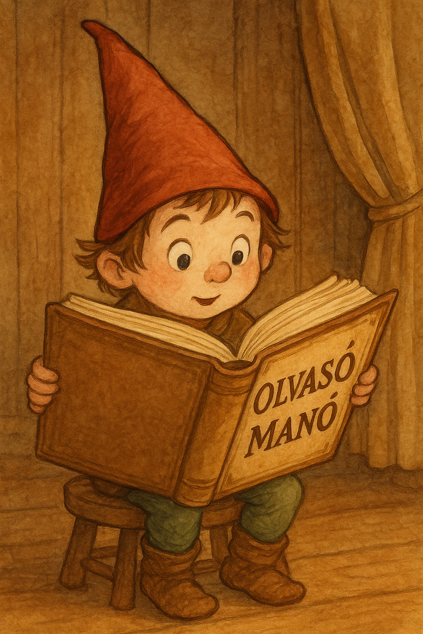
Janikovszky Éva: Kire ütött ez a gyerek?

- Mit csináltak vagy mondtak a felnőttek, amíg a fiú kicsi volt és aranyos? Mutasd be 5 példával!

…………………………………………………………………………………………………
…………………………………………………………………………………………………
…………………………………………………………………………………………………
…………………………………………………………………………………………………
…………………………………………………………………………………………………
- Mi a baj a gyerekkel, amióta nagy lett, és „ütődött, és nyegle és idétlen”? Írj 5 példát!

…………………………………………………………………………………………………
…………………………………………………………………………………………………
…………………………………………………………………………………………………
…………………………………………………………………………………………………
…………………………………………………………………………………………………
- Valóban olyan rossz ez a gyerek, amilyennek a felnőttek gondolják?
…………………………………………………………………………………………………
…………………………………………………………………………………………………
…………………………………………………………………………………………………
…………………………………………………………………………………………………
…………………………………………………………………………………………………

Neved, e-mail címed:……………………………………………………………………………
Iskolád, osztályod:………………………………………………………………………………
Lakcímed:………………………………………………………………………………………

